2014年全国高考地理试题
海南卷

一些跨国企业通过在国际互联网上发布订单的方式，将产品的制造环节转移给承接订单的企业。图1示意某一般模式。在该模式中，制造工厂的国际性转移速度较快。据此完成1—3题。
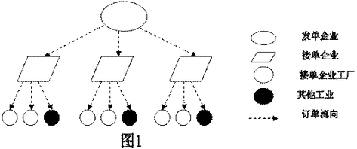
1. 在图示模式中
A.发单企业集中在亚洲 B.接单企业主要分布在发单国家
C.产品全部在接单企业的工厂制造 D.利润随订单流向逐级递减
2.从事下列产业的跨国企业，适于采用图示模式的是
A.普通服装制造 B.汽车制造
C.金属冶炼 D.甘蔗制糖
3.在图示模式中，导致制造工厂国际转移速度较快的主要因素是
A.原材料价格 B.交通条件
C.工人工资 D.市场
甲地（位置见图2）气温年变化较小，5—8月降水稀少。据此完成4—5题。
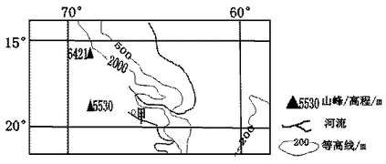
图2
4. 甲地气温年较差较小的主要原因是
A.海拔较高 B.纬度较低 C.距海较远 D.植被较好
5. 甲地5—8月降水稀少的主要原因是
A.处于盛行西风的背风坡 B.受副热带高气压控制
C.受干燥的东北信风影响 D.受高纬干冷气流控制
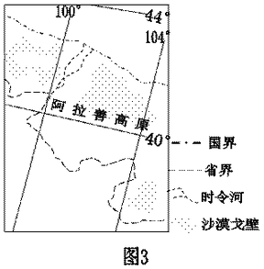
棉花耐旱、耐盐碱，喜光照。近年来，阿拉善高原（位置见图3）采用滴管技术和机械化作业，种植早熟的棉花品种，并引种彩色面和有机棉。据此完成6—8题。
6. 导致该地种植早熟棉花品种的主要自然因素是
A.热量 B.土壤 C.光照 D.水分
7. 该地引种彩色棉、有机棉，主要是为了
A.降低运输成本 B.改善生态环境
C.提高单位面积产量 D.增强市场竞争力
8. 该地发展棉花种植业面临的一些问题。其中，机械化作业可缓解的问题是
A.交通不便 B.劳动力缺乏 C.资金不足 D.土地多盐碱
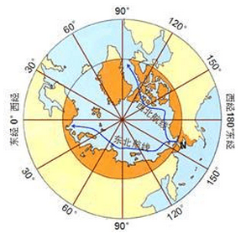
近年来，全球变暖使北极（海洋运输）航线的开通逐渐成为可能。下图示意计划中的北极航线（包括东北航线和西北航线）。据此完成9—11题。
9. 东北航线、西北航线会合处N临近
A.北冰洋和大西洋的分界线
B.欧洲和北美洲的分界线
C.亚洲和欧洲的分界线
D.亚洲和北美洲的分界线
10. 若北极航线开通，该航线
A.可全年航线
B.单位距离能源消耗较少
C.不宜使用罗盘导航
D.航行的船舶维护费用较低
11. 若北极航线开通，下列国家间海水航运受益最大的为
A.中国——巴西 B.日本——英国
C.越南——法国 D.美国——印度
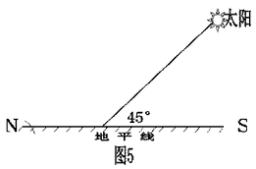
某纬度φ的正午太阳高度H＝90°－|φ－Δ|，其中Δ为太阳直射点纬度，夏半年取正值，冬半年取负值。图5示意某地北京时间18时的太阳位臵。据此完成12—13题。
12.该地的经度为
A.30°E B.30°W
C.60°E D.60°W
13.该地的纬度可能为
A.10°N B.10°S
C.50°N D.50°S
图6表示我国某县2000年、2010年外出由半年以上人口数量及其外出区域构成。独特6，完成14—15题。
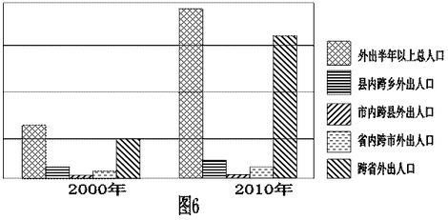
14.与2000年相比，2010年该县从事农业生产的农民
A、人均生产规模扩大 B、劳动力价格降低
C、占总人口比例提高 D、人均产值减少
15.该县可能位于我国
A、珠江三角洲地区 B、京津地区
C、长江三角洲地区 D、川渝地区
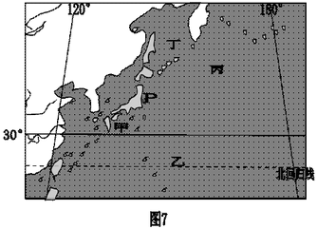
某年3月P地（位臵见图7）发生强烈地震，印发大规模海啸，导致附近某核电站核物质泄漏。泄漏到海洋的核物质主要通过洋流扩散。据此完成16—17题。
16. 图7所示甲、乙、丙、丁四地中，环境受本次核物质泄漏影响最大的是
A.甲地 B.乙地
C.丙地 D.丁地
17.P地位于
A.亚欧板块与太平洋板块挤压带
B.亚欧板块与印度洋板块挤压带
C.亚欧板块与美洲板块挤压带
D.太平洋板块与美洲板块挤压带
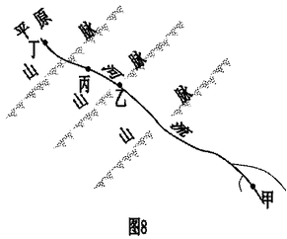
如图8所示，位于湿润区的某河流，穿过的背斜山脉，进入平原。读图8，完成18—20题。
18、图8所示甲、乙、丙、丁四地中，河流流量最小的是
A、甲地 B、乙地
C、丙地 D、丁地
19、图8所示甲、乙、丙、丁四地中，适宜修建水坝的是
A、甲地 B、乙地
C、丙地 D、丁地
20、河流穿过平行的背斜山脉的原因可能是
A、河流侵蚀、逐步将山脉切开
B、河流改道，由与山脉平行改为穿行
C、河流先于褶皱形成
D、山脉断裂，断裂处形成河流
21.阅读图文材料，完成下列要求。（10分）
在冷湿环境下，未完全分解的植物残体逐级堆积，形成泥炭。图9所示岛屿泥炭资源丰富。
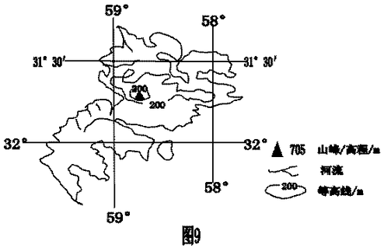
分析该岛屿适宜泥炭形成的冷湿环境的成因。
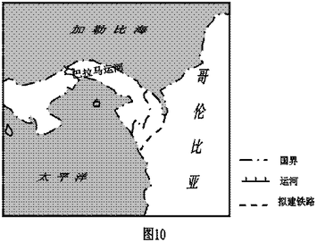
22.阅读图文资料，完成下列要求。（10分）
巴拿马运河受宽度和水深的限制，目前仅可通航7.6万吨级以下的轮船，更大型轮船的货物则需分装、转运。轮船通过运河的时间约9小时。近期，哥伦比亚拟修建一条铁路，长约220千米，预计通过时间为3小时。图10示意巴拿马和哥伦比亚拟建铁路的位置。
说明与巴拿马运河相比，哥伦比亚拟建铁路在运输方面的优缺点。
23.阅读图文资料，完成下列要求。（10分）
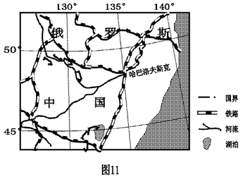
俄罗斯亚洲地区森林资源丰富，2007年，中俄
共同投资5亿美元在哈巴罗夫斯克建设了一座以木材为原料的纸浆厂，产品主要销往我国。图11示意哈巴罗夫斯克附近地区的铁路和河流。
简述哈巴罗斯克建设纸浆厂的有利条件。

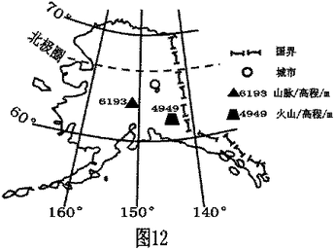
24.（10分）旅游地理
图12示意某旅游目的地，该地旅游资源丰富，但旅游规模相对较小。
分析该地旅游规模相对较小的原因。

25.（10分）自然灾害与防治
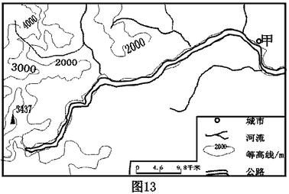
初春气温逐渐升高，山坡上的冻土层和积雪融化，并因重力作用向下移动，形成泥流。规模较大的泥流能摧毁或掩埋植被、建筑物、道路灯。 图13所示区域年降水量约1500—1700毫米，年雨日约180天，甲地海拔约1000米，平原平均气温约4℃，公路西端海拔约3000米。山地1500米以上分布着云杉、冷杉林，林下土层深厚。
分析图示区域公路西半段初春多发泥流灾害的原因。
26.（10分）环境保护
图14示意的我国农业区是新疆重要的农业生产基地之一。1990年至1010年，该农业区耕地面
积不断扩大。
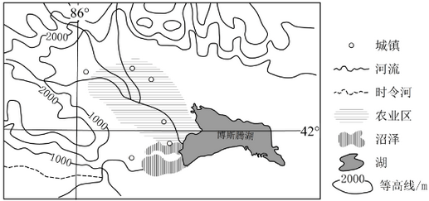
图14
分析该农业区耕地面积扩大带来的环境问题，并提出应对措施。
参考答案
1-5 DACBB 6-10 ADBDC 11-15 BACAD 16-20 CAABC
21. 该岛屿纬度较高，常年盛行西风（位于西风带），受海洋（寒流）影响（4分）；降水丰富且季节分配较均匀，（一年中雨日较多），日照时间少（2分）；年均温较低，蒸发弱（2分）；地势地平（地形以平原为主），河流落差小，排水不畅。（2分）
22. 优点：适宜大宗货物运输，速度快，耗时少，受天气等自然条件影响较小。（6分）
缺点：运费贵，运距长，（海洋运输连续性较差）对小宗货物运输缺乏吸引力。（4分）
23.临近原料产地（离木材产地较近）；（2分）临铁路枢纽（铁路交汇点），交通运输方便。（2分）临近两国交界处，接近市场（中国）；（2分）临江（河），用水、河运方便；（2分）基础设施较好。（2分）
24.（10分）旅游地理
地处高伟，气候寒冷，适宜旅游的时间短；（2分）远离客源地；（2分）交通不便；（2分）高昂的交通和装备费用，使得旅游费用较高；（2分）生态环境脆弱，旅游环境容量相对较小。（2分）
25.（10分）自然灾害与防治
（公路北侧）山高（坡度大，高差数百米到千米以上）坡长，（2分）且土层深厚、含水量大（降水量大、雨日多、有植被保护）；（2分）冬季气温低于0℃，土层冻结，有积雪；（3分）初春升温快，冻土层和积雪快速融化。（3分）
26.（10分）环境保护
环境问题：（该地区域地处内陆）气候干旱，耕地面积增加会加大灌溉水用量，（河流流量大减）加剧水资源短缺；（2分）入湖水量减少，湿地萎缩；（2分）（灌溉用水量加大，导致）地下水位上升，引起土地次生盐碱化。（2分）

